思政课实践教学数字地图平台
FAQ

中教华影
2024年03月

- 验证码登录提示“该手机号24小时内已发送过验证码超过最大上限，请稍后再试”怎么办？
目前平台验证码每天只能接收3次，建议高校号注册入驻完成后尽快设置登录密码，后续可以通过密码方式登录。

- 是否可以用同一个手机号同时入驻基地号和高校号？
平台一个手机号只支持绑定一个基地号或高校号。

- 填写高校入驻资料时，“高校名称”里找不到对应的高校？
如果找不到对应高校，需要联系平台管理员在后台进行添加。

- 是否可以把账号委托给平台其他账号管理？
平台提供了绑定委托账号功能，可以将当前账号委托给其他账号进行管理。委托成功后，登录接受委托的账号后可以在右上角账号LOGO处提供当前账号和所有被委托的账号的切换按钮。
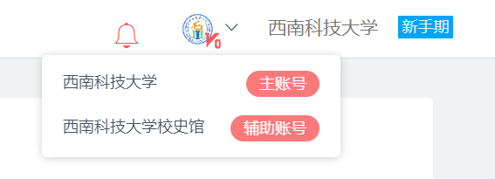

- 文章发布后不能预览？
目前文章发布后不再提供预览功能，但在保存之后、发布之前平台提供了文章预览和分享功能。

